Повышение эффективности процесса нарезания зубчатых колес

Н. Д. Папшева, О.М. Акушская
Самарский государственный технический университет

Аннотация: Представлены результаты исследования влияния ультразвука на процессы нарезания мелкомодульных зубчатых колес из труднообрабатываемых материалов - зубодолбление и зубошлифование. Показано, что с введением в зону обработки ультразвука происходит значительное снижение составляющей силы резания Р_{z}, усадки стружки и высоты микронеровностей. Износ режущих зубьев с наложением ультразвуковых колебаний приобретает более стабильный характер, повышается работоспособность зубообрабатывающего инструмента.
Ключевые слова: зубодолбление, зубчатое колесо, ультразвук, сила резания, напряженно- деформированное состояние, микрогеометрия, износ, стойкость.

Качество и производительность обработки деталей в значительной степени зависят от технологии изготовления. Поэтому применение новых перспективных технологий, основанных на использовании дополнительных источников энергии, к которым относится ультразвук, является актуальным [1]. Эффективным направлением применения ультразвука является интенсификация различных процессов механической обработки [2-4]. В этом случае на основные движения накладываются колебания ультразвуковой частоты. Поэтому представилось целесообразным исследовать влияние ультразвука на наиболее производительные процессы нарезания мелкомодульных зубчатых колес из труднообрабатываемых материалов - зубодолбление и зубошлифование [5-7].
Исследования проводились с помощью разработанной ультразвуковой головки, в состав которой входят преобразователь магнитострикционного типа, трансформатор колебаний, состоящий из цилиндрической и конической частей, и детали соединения. Тангенциальные колебания с частотой f=22 кГц сообщались заготовке из сплава ВКС-4. Обработка производилась долбяками из стали Р6М5. Одним из важнейших технологических показателей, определяющим качество и точность обработки зубчатых колес, являются силы резания. Введение ультразвука в зону обработки приводит к значительному уменьшению силы резания. С изменением амплитуды колебаний ξ от 0 до 10 мкм составляющая сил резания P_{z} снижается от 800 Н до 200 Н. Увеличение подачи сопровождается возрастанием P_{z.}.
Ультразвуковые колебания (УЗК) оказывают влияние на напряженно-деформированное состояние в зоне обработки, в частности на такие показатели как усадка стружки k_{l} и относительный сдвиг ε. При зубодолблении с тангенциальными колебаниями усадка стружки k_{l} снижается на 25-40 %, ε на 30-45%. Такой характер изменения усадки стружки обусловлен кинематическими особенностями процесса и, в том числе, граничными условиями контактного взаимодействия [8,9].
Результаты исследования микрогеометрии обработанной поверхности позволили установить, что при зубодолблении ультразвук приводит к снижению высоты микронеровностей поверхности с $R_{z}$ 20 мкм до $R_{z}$ 1,0 мкм.
Сравнительные исследования микрогеометрии обработанной поверхности при обычном и ультразвуковом шлифовании позволили установить, что в зависимости от режимов резания применение ультразвука позволяет снизить величину R_{a} с 0,74 мкм до 0,5 мкм (рис.1).
Эта особенность ультразвукового резания связана прежде всего с изменением напряженно-деформированного состояния в зоне резания, в частности с отсутствием застойной зоны и наростообразования на рабочих поверхностях инструмента [10, 11].
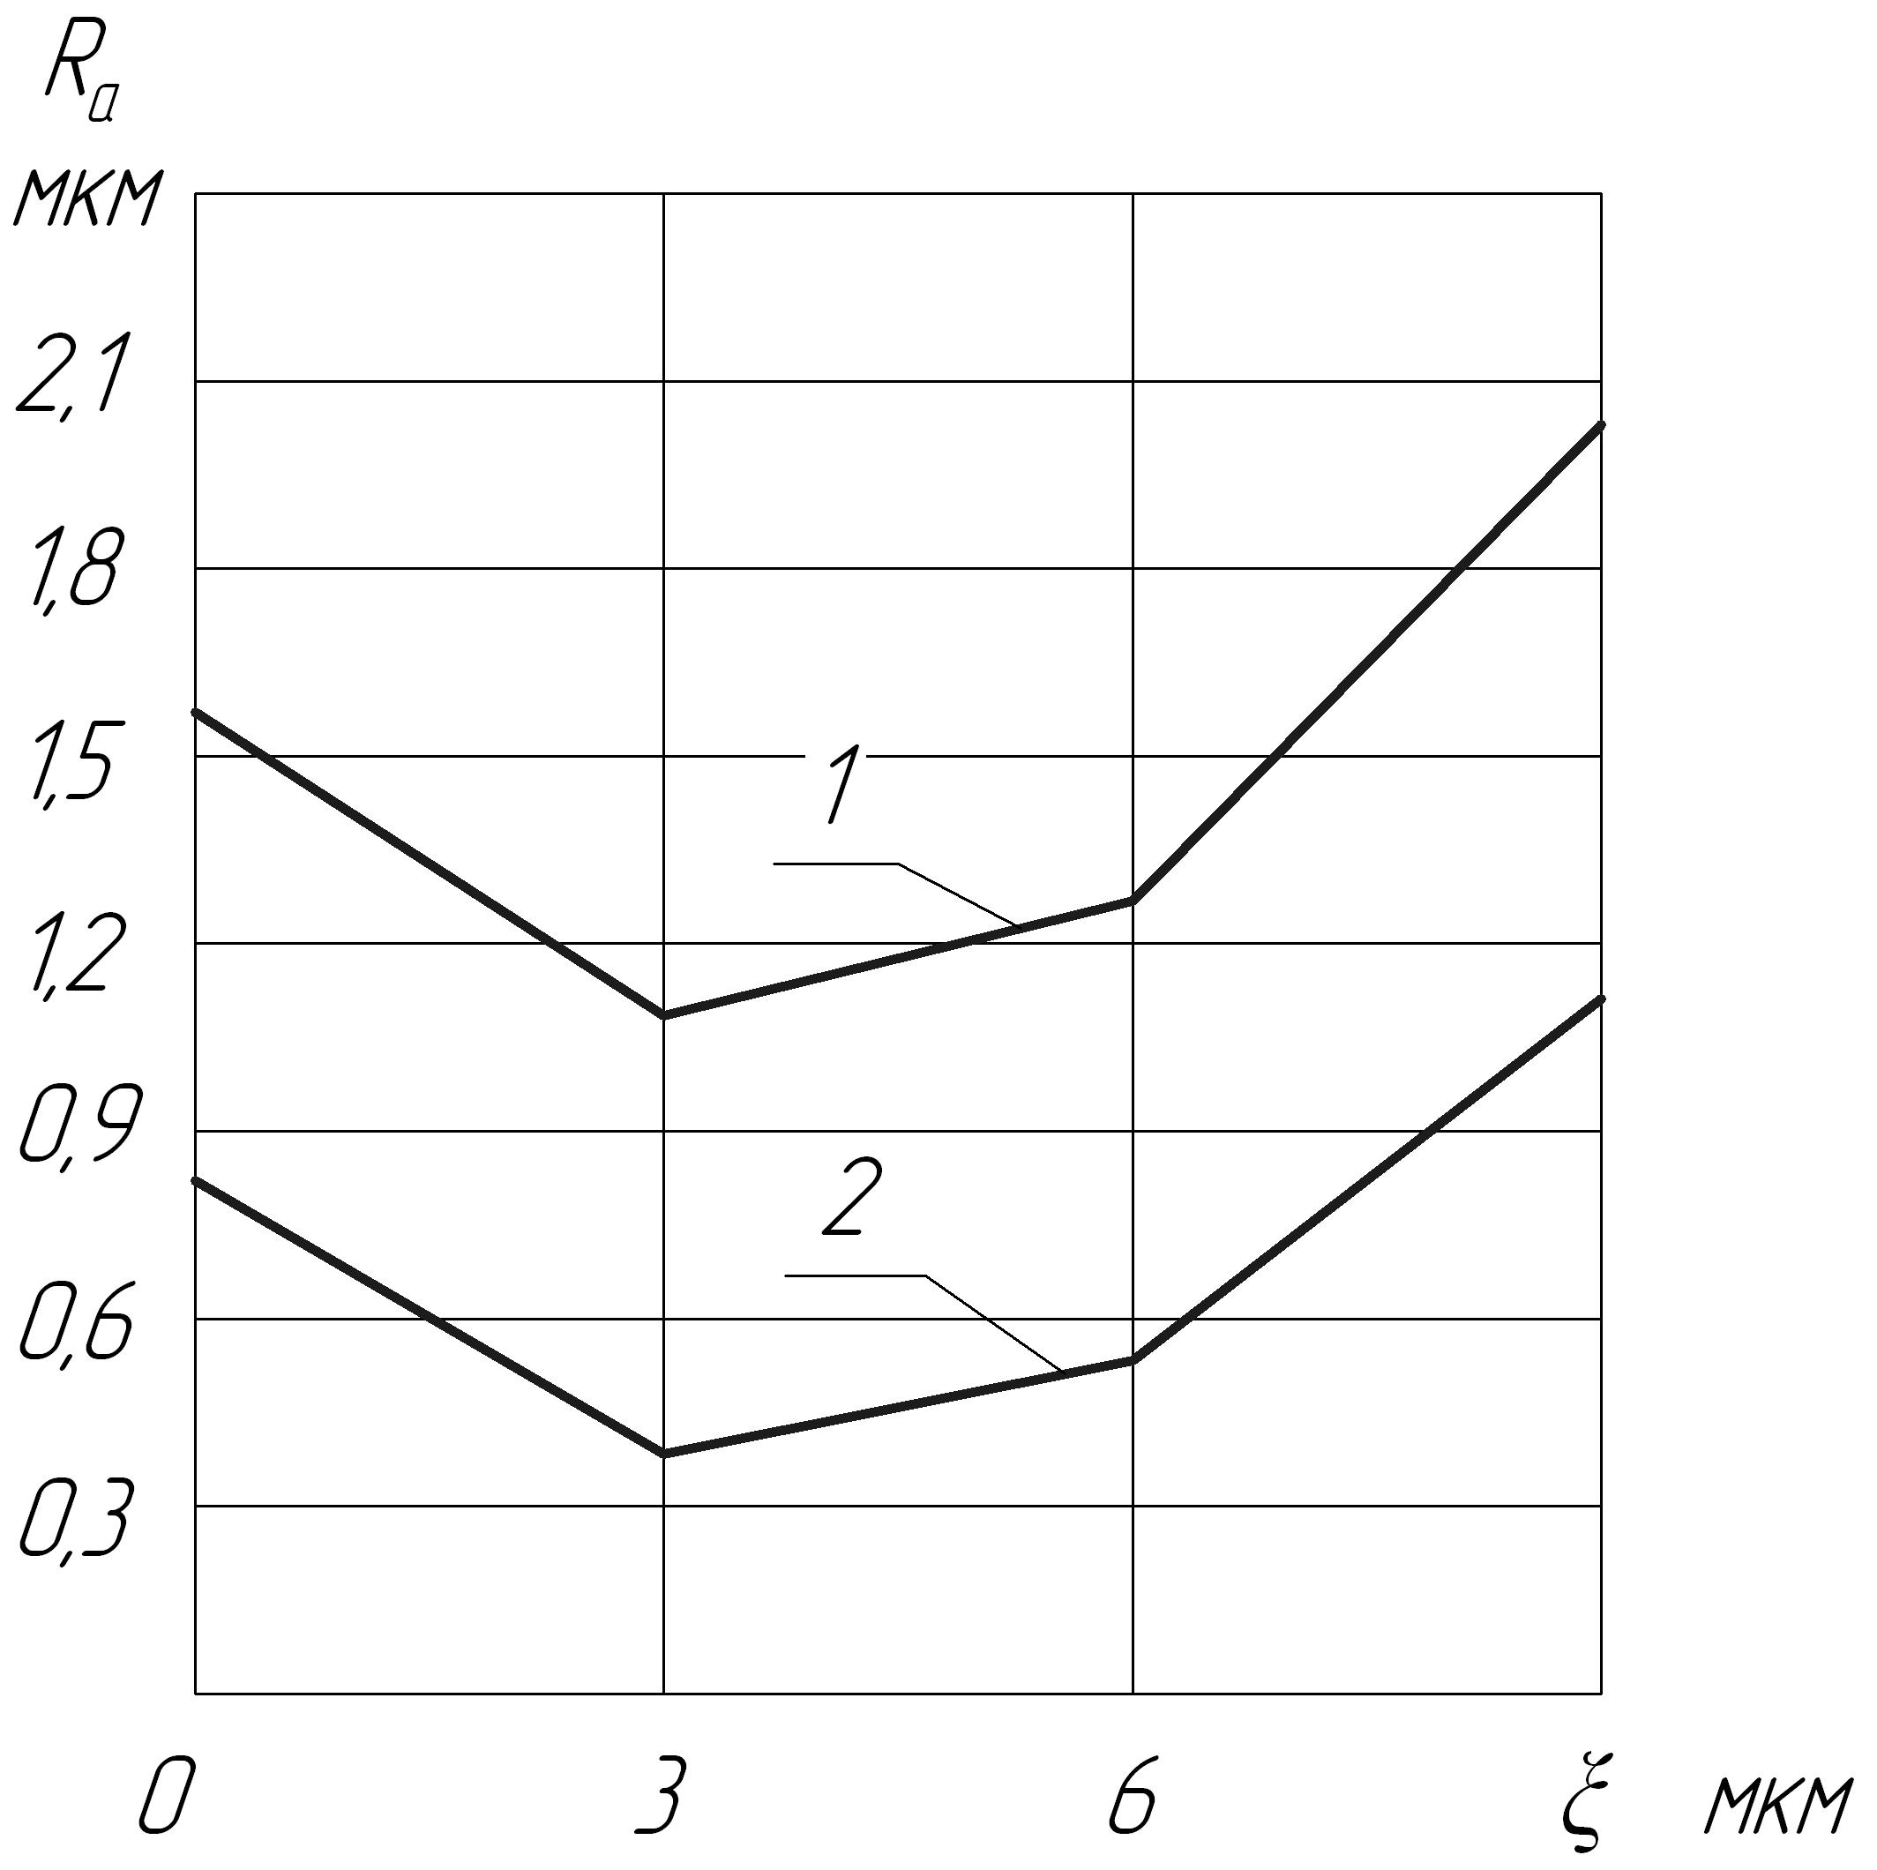
Рис.1. - Влияние ультразвуковых колебаний на шероховатость
обработанной поверхности:1.Зубодолбление ВКС-4, m=1, z=30, v=40 м/мин, f=22кГц); 2. Зубошлифование (v =30 м/с, f=22кГц).
Стойкостные испытания проводились при обработке зубчатых колес из сплава ВКС-4 долбяками из стали Р6М5 с передним углом γ_{а0} =5° и задним углом α_{а0}=6° с применением СОЖ. Нарезаемые зубчатые колеса имели следующие параметры: m₀=1 мм, Z=38; α₀=20°.
Поскольку долбяк в процессе резания изнашивается в основном по задней поверхности, степень износа инструмента оценивалась по средней величине фаски износа на задней поверхности 10-12 соседних зубьев долбяка. Измерения проводили после обработки двух колес. Проведенная серия экспериментов позволяет сделать заключение, что при нарезании зубчатых колес с ультразвуковыми колебаниями износ режущих зубьев долбяка приобретает более стабильный характер по сравнению с обычным зубодолблением. Отмеченное явление, безусловно, сказывается на точности обрабатываемых колес, уменьшая погрешности профиля при зубодолблении с ультразвуком.
На рис.2. показана зависимость величины износа W режущих зубьев долбяка от количества нарезанных зубчатых колес N при обработке с наложением ультразвуковых колебаний и без. Из графика видно, что интенсивность износа инструмента без применения ультразвука выше примерно на 20%. Стойкость долбяка при достижении равных значений износа по задней поверхности с применением ультразвука повышается на 20-30%.
На рис. 3 приведена зависимость износа зубьев от скорости резания при зубодолблении с ультразвуковыми колебаниями. Как видно, с увеличением скорости резания происходит нарастание износа, что связано с влиянием температурного фактора.
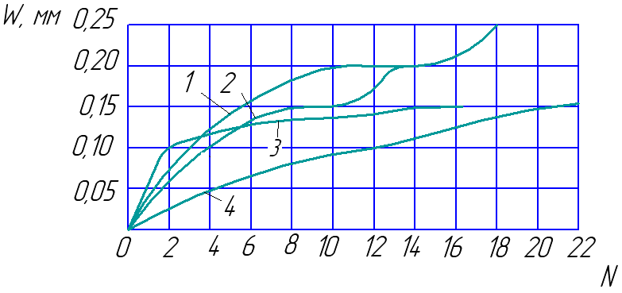
Рис.2. - Зависимость величины износа W зубьев долбяка от количества
нарезанных зубчатых колес N: 1, 2- обработка без УЗК, 3, 4- обработка с УЗК (ξ=4 мкм; f=22кГц); 1, 3- V=17,5 м/мин, 2, 4- V=35,4 м/мин.
Обрабатываемый материал ВКС-4, Sкруг=0,25 мм/дв.ход

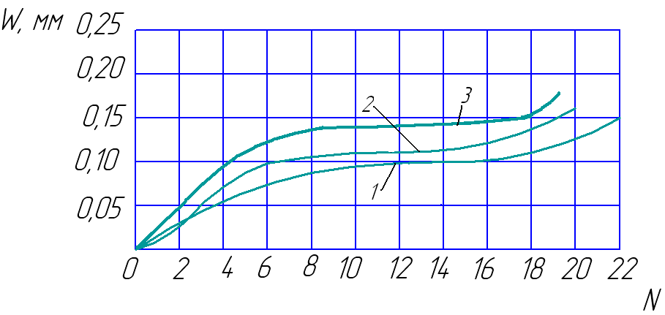
Рис.3.- Влияние скорости V на величину износа W зубьев долбяка
1, 2, 3- обработка с УЗК (ξ=4 мкм; f=22кГц ), Sкруг=0,25 мм/дв. ход,
обрабатываемый материал ВКС-4.
1-V=28 м/мин, 2- V=13,5 м/мин, 3- V=35,5 м/мин;
Как показали результаты стойкостных испытаний, при ультразвуковом резании основными причинами отказов режущего инструмента являются износ и разрушение инструмента в результате действия циклических напряжений. Следует, однако, отметить, что в условиях высокочастотного циклического взаимодействия инструмента и обрабатываемого изделия износ и локальное разрушение (микровыкрашивание) являются процессами взаимосвязанными и работоспособность инструмента определяется, как правило, совместным действием обоих факторов.
Как показали специальные исследования, одной из основных причин износа быстрорежущего инструмента при работе с тангенциальными колебаниями является увеличение истинной скорости резания. Одновременно возрастает путь трения режущих лезвий зуборезного инструмента. Эта особенность ультразвукового резания оказывает отрицательное влияние на износостойкость режущего инструмента. Однако, при небольших значениях амплитуды (ξ=3-4 мкм) благодаря снижению термодинамической напряженности процесса, введение ультразвука в зону резания способствует повышению работоспособности инструмента.

Литература
- Демаков Д.В. Краткий анализ исследований проблем развития регионального машиностроения // Инженерный вестник Дона, 2012, №3 URL: ivdon.ru/magazine/archive/n3y2012/979.

Физико-технологические основы методов обработки / [А.П. Бабичев и др.]; под ред. А.П. Бабичева. – Ростов н/Д: Феникс, 2006. 409 с.
- Хейфец М.Л. Проектирование процессов комбинированной обработки / М.Л. Хейфец. – М.: Машиностроение, 2005. 272 с.
- Babichev A.P., Motrenko P.D. Fatigue Strength Increase during Vibrostriking of Parts using Multi-Contact Tool to account for Drilling Effect. // Proceedings of the 7th International Conference on Debarring and Surface Finishing. University of California at Berkeley, 2004, pp.461-463.
- Барботько А.И. Геометрия резания материалов. Старый Оскол: ТНТ, 2012. 319 с.
- Овсиенко А.И. Формообразование и режущие инструменты. М.: ФОРУМ, 2010. 415 с.
- Баландин А.Д., Санова Л.А., Тягунова З.В. Расчет профиля инструмента и моделирование процесса формообразования при зубодолблении шлицевых втулок // Инженерный вестник Дона, 2015, №2 URL: ivdon.ru/magazine/archive/n2p2y2015/2951.
- Вологин М.Ф., Калашников В.В., Нерубай М.С., Штриков Б.Л. Применение ультразвука и взрыва при обработке и сборке. М.: Машиностроение, 2002. 264 с.
- Нерубай М.С., Калашников В.В., Штриков Б.Л., Яресько С.И. Физико -химические методы обработки и сборки. М.: Машиностроение-1, 2005. 396 с.
- Агапов С.И. Нарезание зубчатых колёс с использованием ультразвука: монография / Агапов С.И., Сидякин Ю.И.; ВолгГТУ. - Волгоград, 2010. 148 с.
- Agapov S.I. Determining the optimal amplitudes and directions of ultrasound vibrations in cutting small-module gears / Agapov S.I.., Tkachenko I.G. // Russian Engineering Research. - 2010. - Vol. 30, № 2. pp. 141-143.

References
- Demakov D.V. Inženernyj vestnik Dona (Rus), 2012. № 3 URL: ivdon.ru/magazine/archive/n3y2012/979.
- Fisico-tehnologicheskie osnovi metodov obrabotki [Physical and technological bases of processing methods]. A.P.Babichev. Rostov n/D: Feniks, 2006. 409p.
- Heifez M.L. Proektirovanie prozessov kombinirovannoi obrabotki [Design process combined treatment]. M.L. Heifez. M.: Mashinostroenie, 2005. 272p.
- Babichev A.P., Motrenko P.D. Fatigue Strength Increase during Vibrostriking of Parts using Multi-Contact Tool to account for Drilling Effect. Proceedings of the 7th International Conference on Debarring and Surface Finishing. University of California at Berkeley, 2004. pp. 461-463.
- Barbotko A.I. Geometriai rezaniai materialov [The geometry of the cutting materials]. Starii Oskol: TNT, 2012. 319 p.
- Ovsienko A.I. Formoobrazovanie I rezushie instrumenti [Shaping and cutting tools]. M.: Forum, 2010. 415 p.
- Balandin A.D., Sanova L.A., Taigunova Z.V. Inženernyj vestnik Dona (Rus), 2015, №2 URL: ivdon.ru/magazine/archive/n2p2y2015/2951.
- Vologin M.F., Kalashnikov V.V., Nerubai M.S., Shtrikov B.L. Primenenie ultrazvuka I vzriva pri obrabotke i sborke [Application of ultrasound or explosion during processing and assembly]. M.: Mashinostroenie, 2002. 264p.
- Nerubai M.S., Kalashnikov V.V., Shtrikov B.L., Iaresko S.I. Fiziko-himicheskie metodi obrabotki i sborki.[ Physics is the chemical methods of processing and assembly]. M.: Mashinostroenie-1, 2005. 396p.
- Agapov S.I. Narezanie zubchatih koles s ispolzovaniem ultrazvuka: monografia. Agapov S.I., Sidakiv U.I. Volgograd: VolgTGU, 2010.148 p.
- Agapov S.I. Russian Engineering Research. 2010. Vol. 30, № 2. pp.141 - 143.

